Сегодня нам стало доступно множество
возможностей и приспособлений для
осуществления, как профилактического,
так и лечебного массажа в комфортных
домашних условиях. Одним из самых
универсальных в предназначении и эффективных
в благоприятном влиянии на человеческий организм
устройством является массажный мяч.

Для чего же можно его применять?
- Для улучшения кровообращения в руках, повышения чувствительности кожи на ладонях и развития мелкой моторики
- Для осуществления регулярного массажа стоп, профилактики плоскостопия;
- Для повышения общего тонуса организма, расслабления, укрепления определенных групп мышц
Массажный мяч для детей является очень интересной игрушкой, однако привлечь их большее внимание к нему можно еще и с помощью специальных занятий в виде игры. Веселят малышей забавные стихи, поэтому упражнения с массажным мячом для детей сопровождаются соответствующим текстом. К примеру, игра «Мячик - ёжик» звучит так:
«Мячик – ёжик»
Ежик в руки мы возьмем,
(берем массажный мячик)
Покатаем и потрем.
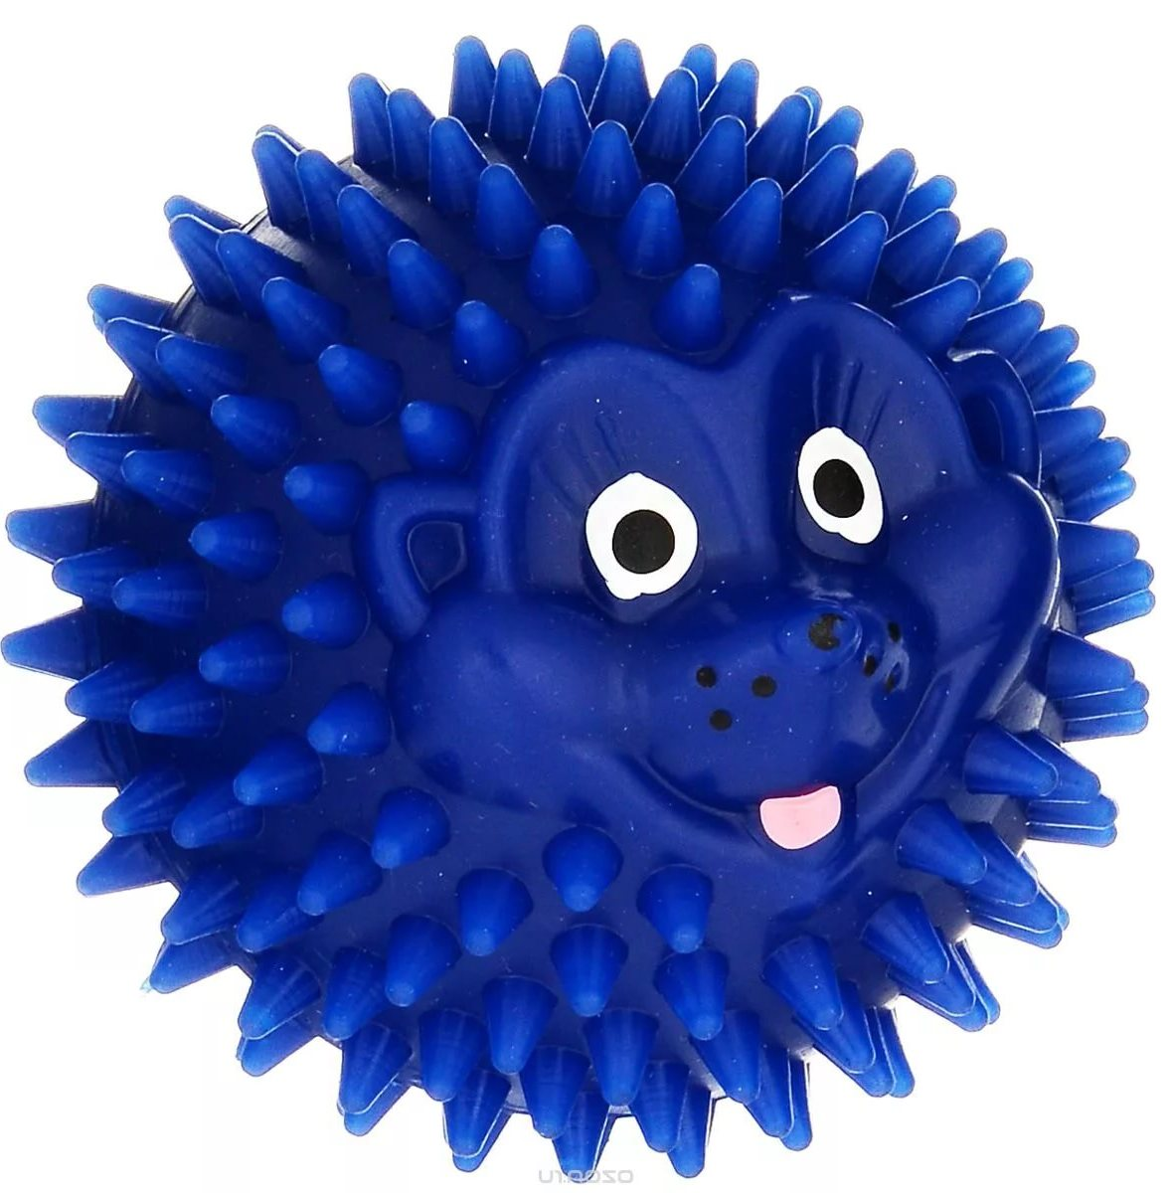
(катаем между ладошек)
Вверх подбросим и поймаем,
(подбрасываем вверх и ловим)
И иголки посчитаем.
(пальчиками одной руки нажимаем на шипы)
Пустим ежика на стол,
(кладем мячик на стол)
Ручкой ежика прижмем
(ручкой прижимаем мячик)
И немножко покатаем …
(ручкой катаем мячик)
Потом ручку поменяем.
(меняем ручку и тоже катаем мячик)

